포스트맨 최초 사용자 가이드 1- 포스트맨 서비스 소개

- 포스트맨 소개
  - 누구나 포스트맨에 가입하면 이메일 발송부터 SMS, MMS, 팩스 발송까지 서비스 이용이 가능합니다. 또한 템플릿 제작 서비스와 발송대행 서비스를 이용하여 좀 더 편리하게 사용할 수 있습니다.

  - 포스트맨은 다음과 같은 분들께 꼭 필요한 통합 메시징 서비스입니다.
- 고가의 솔루션 대신 저렴한 비용으로 고객관리를 원하시는 기업 및 개인
- 손쉽고 편리하게 이메일, SMS, 팩스 마케팅을 하고자 하는 기업 및 개인
- 처음 이메일 마케팅을 시도하려는 초보 사업자
- 소모임, 동창회 등의 회원관리 및 운영을 하는 카페/블로그 담당자
- 마케팅 결과를 한눈에 확인하고자 하는 기업 및 개인

- 포스트맨의 장점
  - 한 번 가입으로 메일, 문자, 팩스를 한번에 발송할 수 있다.
  - 성공 건만 결제
  - 제한 없는 주소록 및 이미지 업로드 가능
  - 빠른 발송속도로 업무시간 단축
  - 정확한 발송결과(성공, 실패, 오픈, 클릭)

- 포스트맨 사용절차
- 가입하기
- 회원가입은 무료이며, 무료 메일 100통을 제공해 드립니다.
- 주소록 등록
- 발송대상의 메일, 핸드폰번호, 팩스번호를 주소록에 등록합니다.
- 결제
- 잔액을 먼저 충전한 후 사용이 가능합니다.
- 서비스선택 및 메시지 작성
- 메일, SMS , MMS, 팩스 서비스 발송을 할 수 있습니다.
- 발송리포트 확인
- 메시지 발송 후 발송결과를 한눈에 확인할 수 있습니다.

포스트맨 최초 사용자 가이드 2- 주소록 업로드 및 발송자 정보

- 주소록 업로드
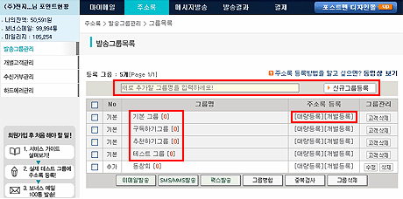
  - 주소록을 클릭합니다.
  - 새로 추가할 그룹 명을 입력 후 신규 그룹등록을 클릭합니다.
  - 엑셀이나 text로 올리실 경우에는 대량등록을, 개별적으로 입력하실 때는 개별등록을 클릭 후 파일을 찾아서 등록합니다.

- 테스트 메일 설정
- 회원가입 시 입력한 테스트 이메일 주소가 테스트 그룹에 자동 입력되어 있음을 확인할 수 있습니다.
- 테스트 메일을 받을 대상을 추가로 입력하려면 주소록 등록과 동일한 방법으로 테스트 그룹에 주소록을 등록합니다.
- 발송하기 페이지에서 테스트 발송시 직접 입력을 통해 추가로 이메일 주소를 등록할 수 있습니다.

포스트맨 최초 사용자 가이드 3- 이메일 발송

- 발송방법 안내
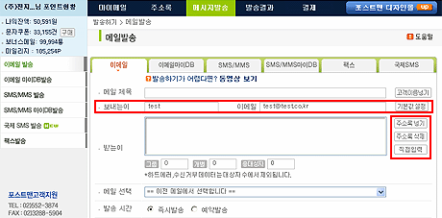
  - 메시지 발송 – 이메일을 선택 후 발송합니다.
  - 메일 제목, 보내는 이을 쓰고 주소록 넣기를 통해 받는 이를 선택합니다.
  - 보내는 이의 정보는 기본값 설정을 통해 자주 사용하는 이메일 주소와 이름을 저장할 수 있습니다.

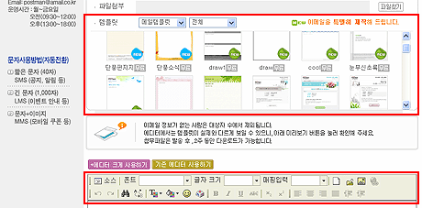
  - 에디터 안에 내용을 입력합니다. 이미지 삽입도 가능합니다.
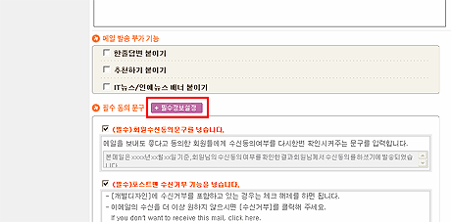
  - 메일 발송 시 부가적인 기능 (한줄답변, 추천하기, 뉴스배너)을 사용할 수 있습니다.
  - 필수정보설정을 통하여 고객님께 맞는 필수동의문구 내용을 등록, 저장합니다.
  - 마지막으로 미리보기를 통해 내용 확인 후 테스트 발송을 거쳐 실제 발송을 합니다.

- 발송결과 확인
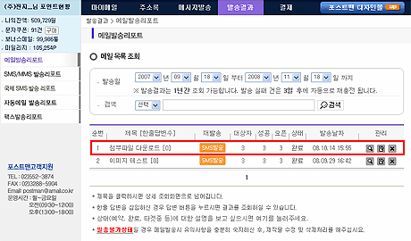
발송결과 > 메일발송 리포트를 클릭하시면 발송결과에 대한 전반적인 내용을 보실 수 있으며, 메일 제목을 클릭하시면 보다 자세한 내용을 보실 수 있습니다.

포스트맨 최초 사용자 가이드 4- SMS/MMS 발송

- 발송방법 안내
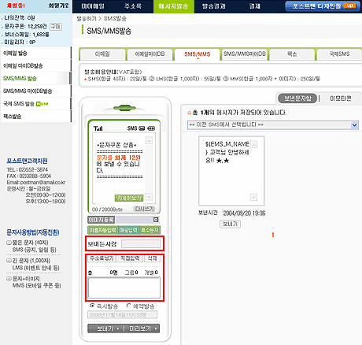
  - 메시지 발송 – SMS/MMS를 선택합니다.
  - 내용을 입력 후 주소록 넣기 혹은 직접입력기능을 통해 받으실 번호를 입력하시고 발송하시면 됩니다.
  - MMS의 경우 이미지 등록을 이용하시면 되고 LMS는 자동 전환됩니다.

- 발송결과 확인
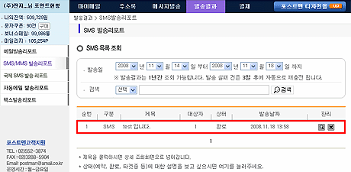
발송결과 > SMS발송 리포트를 클릭하시면 발송결과에 대한 전반적인 내용을 보실 수 있으며, SMS 제목을 클릭하시면 보다 자세한 내용을 보실 수 있습니다.
포스트맨 최초 사용자 가이드 5- FAX 발송

- 발송방법 안내
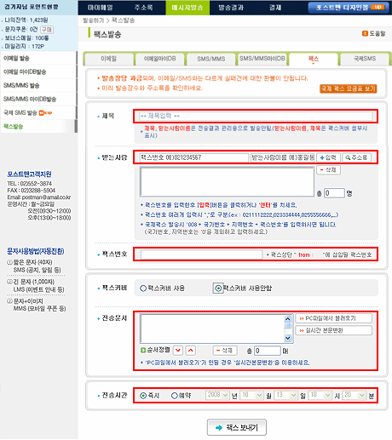
  - 메시지 발송 - 팩스를 선택합니다.
  - 제목과 받으실 분의 번호를 입력 -> 보내는 번호 입력 - > 보낼 문서를 첨부한 후 시간지정 후 발송하시면 됩니다.

- 발송결과 확인
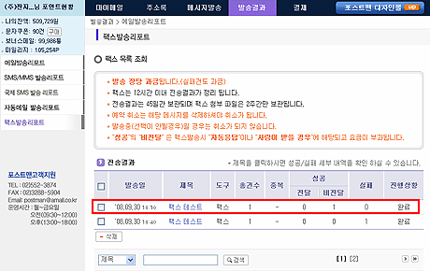
발송결과 > 팩스발송 리포트를 클릭하시면 발송결과에 대한 전반적인 내용을 보실 수 있으며, 팩스 제목을 클릭하시면 보다 자세한 내용을 보실 수 있습니다.

포스트맨 최초 사용자 가이드 6- 결제

- 결제
- 결제 - 충전하기를 선택합니다
- 결제수단을 선택합니다.
세금계산서 발급을 원하시면 무통장입금, 가상계좌 선택 후 신청하시면 됩니다.
- 금액 선택 후 결제 신청 버튼을 누릅니다.

- 세금계산서 신청
  - 가상계좌, 무통장입금 후 결제- 세금계산서 신청을 선택합니다.
  - 신청하기 버튼을 통해 내역 입력하시면 신청하신 다음주에 이메일로 발송이 됩니다.

- 결제현황
지금까지 발송한 내역과 결제한 내역을 모두 확인할 수 있습니다.

포스트맨 최초 사용자 가이드 7- 부가서비스

- 마이 DB연동 서비스
자체 사이트 내에 DB관리가 이루어지는 경우 저희 사이트와 회원님의 사이트를 연동시켜서 따로 주소록을 등록하시지 않아도 발송이 가능한 서비스입니다.
- 장점
  - 초기 주소록 및 신규고객 발생시 추가 등록이 필요 없다.
  - 추가적인 DB연동으로 고객 관리가 편리하다.
  - 고객 정보 유출 위험성이 전혀 없다.
- 신청방법
  - 마이DB연동 서비스 신청 및 결제
  - 인증키 발급 후 연동파일 셋팅 설정

- 디자인몰 서비스
이메일의 클릭(오픈)율을 높이기 위해 이메일 디자인 제작을 원할 경우 저렴한 비용으로 이용 가능한 서비스입니다.
- 특징
  - 다양한 디자인
  - 빠른 제작
  - 저렴한 가격
- 종류 : 기본형, 고급형, 맞춤형

- 발송결과 알리미 서비스
발송 후 발송 결과를 보고 싶을 때 포스트맨 사이트에 로그인하지 않아도 이메일과 SMS를 통해 결과를 알 수 있는 서비스입니다.
- 특징
  - 고객님께서 발송한 내용을 메일 + 문자(SMS)로 결과 발송
  - 발송횟수에 관계없이 무제한 알림
  - SMS(문자 메시지) : 발송완료 후 발송
  - 리포팅 메일 : 발송완료 2시간 후 리포팅 메일 발송

한 달에 1,200원이면 발송횟수에 상관없이 무제한으로 알림 가능하며 메일은 발송완료 2시간 후 리포팅 메일 발송되며 , SMS는 발송완료 후 바로 알려드립니다.

